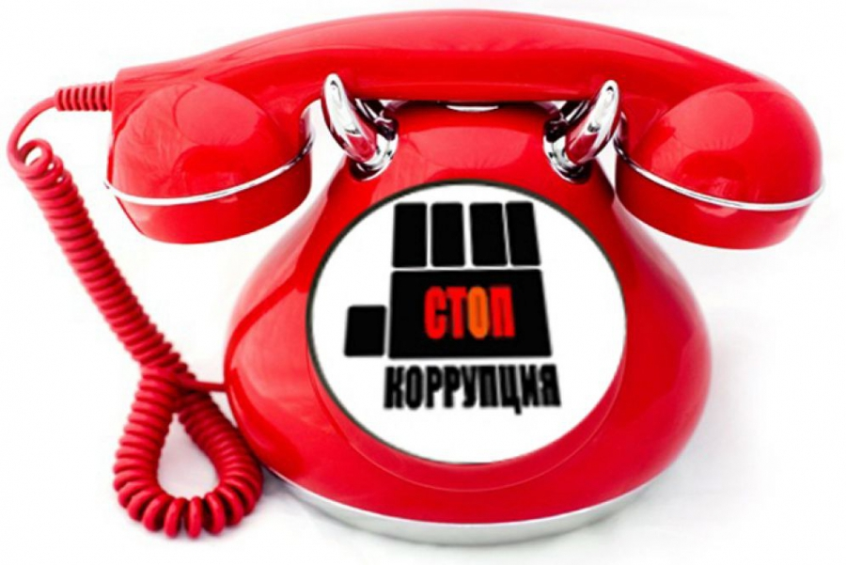

О коррупционных нарушениях вы можете сообщить по телефону «Антикоррупция»
8(48535) 4-02-43.
Время принятия обращений с 9.00 до 15.30,
с понедельника по пятницу.

